פֶלִיקְס בְּיַעֲרוֹת הַגֶּשֶׁם
פעילות טרום קריאה

הִתְבּוֹנֵן בַּקֶּטַע הַבָּא וַעֲנֵה עַל הַשְּׁאֵלוֹת הַבָּאוֹת.
- הַקֶּטַע הוּא:
- קֶטַע מִתּוֹךְ יוֹמַן.
הַשְׁלֵם אֶת הַפְּרָטִים הַבָּאִים:
הַכּוֹתֵב: __________________
הַמְּכֻתָּב: __________________
תַּאֲרִיךְ כְּתִיבַת הַמִּכְתָּב: ________________
מְקוֹם כְּתִיבַת הַמִּכְתָּב: ________________
- סִפּוּר.
- מִכְתָּב.
- אַגָּדָה.
- אֲנִי יוֹדֵעַ זֹאת מֵאַחַר וְיֵשׁ בּוֹ:
- פְּנִיָּה וַחֲתִימָה.
- תַּאֲרִיךְ.
- מִסְפְּרֵי שׁוּרוֹת.
- תְּשׁוּבוֹת א' וב' נְכוֹנוֹת.
- מִכְתַּב כּוֹתְבִים בְּגוּף רִאשׁוֹן וּמְסַפֵּר "מָה אֲנִי עָשִׂיתִי, אוֹ מָה אֲנַחְנוּ עָשִׂינוּ". אַחֲרֵי קְרִיאַת הַקֶּטַע, הַעֲתֵק אֶת הַפְּעָלִים הַכְּתוּבִים בְּגוּף רִאשׁוֹן.

________________________________________________________________________________________________________________________________________________________________________________________________________________________________

18 בְּאַפְּרִיל, בְּלֵב יַעֲרוֹת הַגֶּשֶׁם

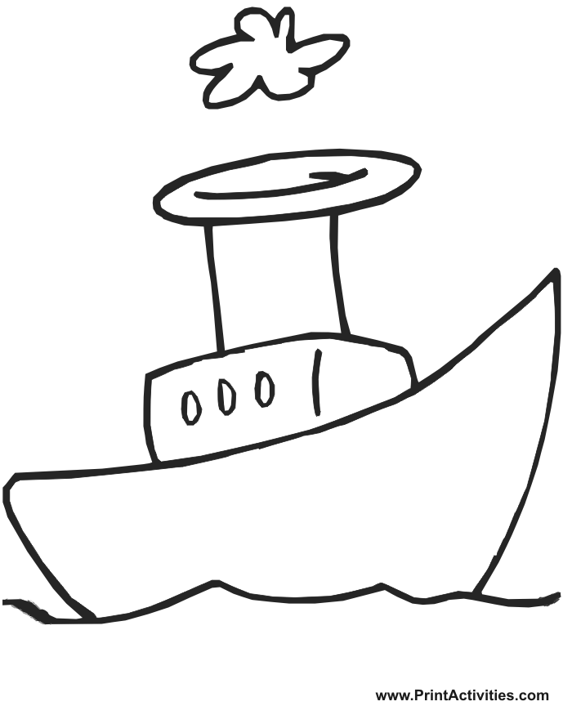
הַי סוֹפִי,
1
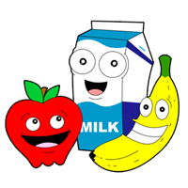
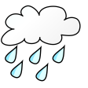
שְׁמָהּ שֶׁל הַחוֹקֶרֶת מֵהָאֳנִיָּה הַשְּׁנִיָּה הוּא פַאנִי, וְהִיא הִזְמִינָה אוֹתִי לְהִצְטָרֵף אֵלֶיהָ אֶל יַעֲרוֹת הַגֶּשֶׁם! אֲנַחְנוּ מִשְׁלַחַת מֶחְקָר - כָּךְ קוֹרְאִים לִקְבוּצָה שֶׁל מַדְּעָנִים שֶׁלּוֹקְחִים אִתָּם מַכְשִׁירִים מְשֻׁנִּים, כַּמֻּיּוֹת שֶׁל מִצְרְכֵי מָזוֹן, רְשָׁתוֹת נֶגֶד יַתּוּשִׁים וָאֲהָלִים, וְיוֹצְאִים לַחְקֹר מְקוֹמוֹת חֲדָשִׁים וּמְעַנְיְנִים.
5
קוֹרְאִים לַמָּקוֹם הַזֶּה יַעַר גֶּשֶׁם, כִּי בְּכָל יוֹם יוֹרֵד פֹּה גֶּשֶׁם בְּמֶשֶׁךְ כַּמָּה שָׁעוֹת, וְיוֹתֵר מִשְּׁנֵי מֶטְרִים וָחֵצִי שֶׁל גֶּשֶׁם כָּל שָׁנָה! אִם תָּבוֹאִי פַּעַם לְבַקֵּר כָּאן, אַל תִּשְׁכְּחִי לְהָבִיא אִתָּךָ מַגָּפַיִם, מִטְרִיָּה וּבֶגֶד יָם.

לֹא צָרִיךְ יוֹתֵר מִזֶּה, כִּי בִּכְלָל לֹא קַר פֹּה - לְהֵפֶךְ, נוֹרָא חַם וְדָבִיק. כָּל הַגֶּשֶׁם הַזֶּה הוּא טוֹב לָעֵצִים וְלַצְּמָחִים, וְלָכֵן יַעֲרוֹת הַגֶּשֶׁם הֵם אַחַד הַמְּקוֹמוֹת הַיְּרֻקִּים בְּיוֹתֵר עַל פְּנֵי כַּדּוּר הָאָרֶץ. יֵשׁ פֹּה צְמָחִים עִם עָלִים עֲנָקִיִּים, בְּאֹרֶךְ שֶׁל כִּמְעַט שְׁלוֹשָׁה מֶטְרִים.
15
10
שָׁמַעְתִּי מִפַאנִי שֶׁיֵּשׁ אֲנָשִׁים שֶׁכּוֹרְתִים וְשׂוֹרְפִים אֲזוֹרִים שְׁלֵמִים שֶׁל יַעֲרוֹת הַגֶּשֶׁם - קָשֶׁה לְתָאֵר זֹאת כְּשֶׁכָּל כָּךְ הַרְבֵּה יְצוּרִים מְעַנְיְנִים חַיִּים פֹּה! יוֹם אֶחָד טִפַּסְתִּי עַל עֵץ עֲנָק, וּבְכָל חֵלֶק שֶׁלּוֹ גִּלִּיתִי בַּעֲלֵי חַיִּים וּצְמָחִים שׁוֹנִים.
עַל הַקַּרְקַע צָעֲדוּ לִקְרָאתִי נְמָלִים חַיָּלוֹת - פָּחַדְתִּי שֶׁהֵן תֵּכֶף יֹאכְלוּ אוֹתִי! קְצָת יוֹתֵר גָּבוֹהַּ רָאִיתִי צִפּוֹרִים צִבְעוֹנִיּוֹת, פַּרְפָּרִים וַהֲמוֹן קוֹפִים (לְמַזָּלִי לֹא פָּגַשְׁתִּי אֶחָד מֵאוֹתָם נַחֲשֵׁי עֲנָק שֶׁמִּסְתּוֹבְבִים פֹּה!). יֵשׁ פֹּה חַיָּה שֶׁנִּקְרֵאת עַצְלָן, וְכִשְׁמָּהּ - כֵּן הִיא. כָּל מַה שֶּׁהִיא עוֹשָׂה זֶה לְהִתָּלוֹת עַל אַחַד הָעֲנָפִים וְלִישֹׁן כָּל הַיּוֹם, עַד שֶׁלִּפְעָמִים צוֹמֵחַ עָלֶיהָ טַחַב. הֲכִי נֶחְמָדוֹת הֵן צְפַרְדְּעֵי הָעֵצִים שֶׁחַיּוֹת בְּצַמְּרוֹת הָעֵצִים הֲכִי גְּבוֹהִים, בְּתוֹךְ בְּרֵכוֹת קְטַנְטַנּוֹת בֵּין הָעֲנָפִים. עַל עֵץ אֶחָד שָׁמַעְתִּי שְׁנֵים עָשָׂר סוּגִים שׁוֹנִים שֶׁל קִרְקוּרֵי צְפַרְדֵּעִים! חֵלֶק מִבַּעֲלֵי הַחַיִּים הָאֵלֶּה אֵינָם נוֹגְעִים בָּאֲדָמָה בְּמֶשֶׁךְ כָּל יְמֵי חַיֵּיהֶם! כָּל זֶה מַזְכִּיר לִי אוֹתָךְ וְאֶת בֵּית הָעֵץ שֶׁלָּנוּ... אֲנִי מִתְגַּעְגֵּעַ אֵלַיִךְ!
30
25
20
עַד שֶׁנִּתְרָאֶה אֲנִי שׁוֹלֵחַ לָךְ 12345678 נְשִׁיקוֹת, וְגַם שְׁתַּיִם לְלֶנָה!
מִמֶּנִּי פֶלִיקְס

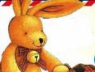
פֶלִיקְס בְּיַעֲרוֹת הַגֶּשֶׁם

בְּעִקְבוֹת קְרִיאַת הַקֶּטַע, עֲנֵה עַל הַשְּׁאֵלוֹת הַבָּאוֹת:

1. פֶלִיקְס הִגִּיעַ לְיַעֲרוֹת הַגֶּשֶׁם:
א. בָּרַכֶּבֶת.
ב. בְּטִיסָה .
ג. בְּהַפְלָגָה .
ד. לֹא יָדוּעַ.
2. פָאנִי הִיא חוֹקֶרֶת:
א. בַּמִּשְׁטָרָה.
ב. טֶבַע .
ג. מֶכֶס.
ד. לֹא יָדוּעַ.
3. כְּתֹב בָּאַרְגָּז מַה לָּקְחוּ אִתָּם הַמַּדְּעָנִים לַמַּסָּע.

______________________________________________________________________________

- מַה הִמְלִיץ פֶלִיקְס לְסוֹפִי לָקַחַת לְיַעֲרוֹת הַגֶּשֶׁם?

______________________________________________________________________________

- שְׁאִילַת שְׁאֵלוֹת:

חַבֵּר שְׁאֵלוֹת לַמִּשְׁפָּטִים הַבָּאִים:

קוֹרְאִים לַמָּקוֹם הַזֶּה יַעַר גֶּשֶׁם, כִּי בְּכָל יוֹם יוֹרֵד פֶּה גֶּשֶׁם בְּמֶשֶׁךְ כַּמָּה שָׁעוֹת, וְיוֹתֵר מִשְּׁנֵי מֶטְרִים וָחֵצִי שֶׁל גֶּשֶׁם כָּל שָׁנָה!

- __________________________________________________
- ___________________________________________________

יֵשׁ פֹּה חַיָּה שֶׁנִּקְרֵאת עַצְלָן, וְכִשְׁמָּהּ - כֵּן הִיא. כָּל מַה שֶּׁהִיא עוֹשָׂה זֶה לְהִתָּלוֹת עַל אַחַד הָעֲנָפִים וְלִישֹׁן כָּל הַיּוֹם.

- __________________________________________________
- ___________________________________________________

הֲכִי נֶחְמָדוֹת הֵן צְפַרְדְּעֵי הָעֵצִים שֶׁחַיּוֹת בְּצַמְּרוֹת הָעֵצִים הֲכִי גְּבוֹהִים, בְּתוֹךְ בְּרֵכוֹת קְטַנְטַנּוֹת בֵּין הָעֲנָפִים.

- __________________________________________________
- ___________________________________________________

- מַה מְּיֻחָד בַּצְּמָחִים בְּיַעֲרוֹת הַגֶּשֶׁם?
_____________________________________________________

- בְּשׁוּרָה 15 פֶלִיקְס מַעֲלֶה בְּעָיָה. תַּאֵר אוֹתָהּ בְּתַרְשִׁים הַזְּרִימָה. הֵעָזֵר בַּמִּשְׁפָּטִים שֶׁלְּמַטָּה.

מַאֲגַר הַמִּשְׁפָּטִים: אֲזוֹרֵי הַמִּחְיָה שֶׁל בַּעֲלֵי הַחַיִּים נֶהֱרָסִים, כְּרִיתַת עֵצִים, בַּעֲלֵי הַחַיִּים מֻשְׁמָדִים, שְׂרֵפַת אֲזוֹרִים בַּיַּעַר.

מַהִי מַטְּרַת הַמְּחַבֵּר, לְדַעְתְּךָ?
א. לְעוֹדֵד אֲנָשִׁים לְטַיֵּל בְּיַעֲרוֹת הַגֶּשֶׁם וּלְהִתְפַּעֵל מֵהָעֵצִים וּמֵהַצִּפּוֹרִים.
ב. לִגְרֹם לָאֲנָשִׁים לְהָבִין שֶׁכְּרִיתַת יַעֲרוֹת הַגֶּשֶׁם מְסֻכֶּנֶת לָעוֹלָם.
ג. לְלַמֵּד אֶת הַקּוֹרְאִים מִמַּה מְּיַצְּרִים רָהִיטִים וּנְיָר.
ד. לְשַׁתֵּף בַּחֲוָיָה.

הַאִם נִתָּן לַעֲשׂוֹת מַשֶּׁהוּ עַל מְנַת לִפְתֹּר אֶת בְּעָיַת יַעֲרוֹת הַגֶּשֶׁם? הַסְבֵּר..
_______________________________________________________________________________________________________________________________________________________________

בַּקֶּטַע הַבָּא שְׁמוֹת בַּעֲלֵי הַחַיִּים שֶׁרָאָה פֶלִיקְס בְּיַעַר הַגֶּשֶׁם, הַדְגֵּשׁ אוֹתָם בְּצֶבַע.
עַל הַקַּרְקַע צָעֲדוּ לִקְרָאתִי נְמָלִים חַיָּלוֹת - פָּחַדְתִּי שֶׁהֵן תֵּכֶף יֹאכְלוּ אוֹתִי! קְצָת יוֹתֵר גָּבוֹהַּ רָאִיתִי צִפּוֹרִים צִבְעוֹנִיּוֹת, פַּרְפָּרִים וַהֲמוֹן קוֹפִים (לְמַזָּלִי לֹא פָּגַשְׁתִּי אֶחָד מֵאוֹתָם נַחֲשֵׁי עֲנָק שֶׁמִּסְתּוֹבְבִים פֹּה!). יֵשׁ פֹּה חַיָּה שֶׁנִּקְרֵאת עַצְלָן, וְכִשְׁמָּהּ - כֵּן הִיא. כָּל מַה שֶּׁהִיא עוֹשָׂה זֶה לְהִתָּלוֹת עַל אַחַד הָעֲנָפִים וְלִישֹׁן כָּל הַיּוֹם, עַד שֶׁלִּפְעָמִים צוֹמֵחַ עָלֶיהָ טַחַב. הֲכִי נֶחְמָדוֹת הֵן צְפַרְדְּעֵי הָעֵצִים שֶׁחַיּוֹת בְּצַמְּרוֹת הָעֵצִים הֲכִי גְּבוֹהִים, בְּתוֹךְ בְּרֵכוֹת קְטַנְטַנּוֹת בֵּין הָעֲנָפִים. עַל עֵץ אֶחָד שָׁמַעְתִּי שְׁנֵים עָשָׂר סוּגִים שׁוֹנִים שֶׁל קִרְקוּרֵי צְפַרְדֵּעִים! חֵלֶק מִבַּעֲלֵי הַחַיִּים הָאֵלֶּה אֵינָם נוֹגְעִים בָּאֲדָמָה בְּמֶשֶׁךְ כָּל יְמֵי חַיֵּיהֶם!

מִי אֲנִי?
1. אֲנִי תָּלוּי עַל הָעֵץ. _____________________
2. אֲנַחְנוּ גָּרוֹת בְּצַמְּרוֹת הָעֵצִים. אֲנַחְנוּ מְקַרְקְרוֹת. _________________
3. אֲנַחְנוּ צִבְעוֹנִיּוֹת. _______________________
4. אֲנַחְנוּ עֲנָקִיִּים וּמְסֻכָּנִים. ________________________
5. אֲנִי יָשֵׁן כָּל הַיּוֹם. ______________________

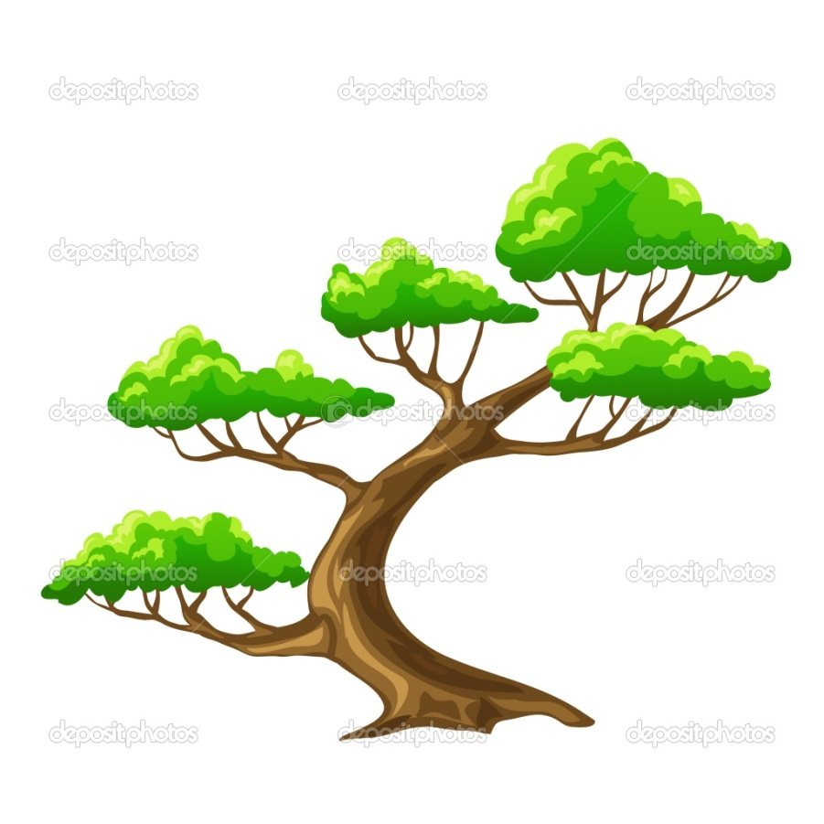
מִי גָּר בַּחֲלָקִים הַשּׁוֹנִים שֶׁל הָעֵץ?

הַשְׁלֵם אֶת הַקֶּטַע הַבָּא. הֵעָזֵר בְּמַחְסַן הַמִּלִּים:
בְּיַעֲרוֹת ____________ יוֹרֵד בְּכָל יוֹם גֶּשֶׁם בְּמֶשֶׁךְ כַּמָּה שָׁעוֹת. הַגֶּשֶׁם טוֹב ____________________, וְלָכֵן יַעֲרוֹת הַגֶּשֶׁם הֵם אַחַד הַמְּקוֹמוֹת הַיְּרֻקִּים בְּיוֹתֵר עַל פְּנֵי כַּדּוּר הָאָרֶץ. בְּיַעֲרוֹת הַגֶּשֶׁם חַיִּים הַרְבֵּה ______________ מְעַנְיְנִים: צִפּוֹרִים צִבְעוֹנִיּוֹת, פַּרְפָּרִים, קוֹפִים, נַחֲשֵׁי עֲנָק, עַצְלָנים וצְפַרְדְּעֵי עֵצִים. מַדְאִיגָה מְאוֹד הָעֻבְדָּה שֶׁיְּעָרוֹת רַבִּים _____________ מִידֵי שָׁנָה.

מַחְסַן הַמִּלִּים: לָעֵצִים וְלַצְּמָחִים, מֻשְׁמָדִים, יְצוּרִים, הַגֶּשֶׁם.

